R O M Â N I A
JUDEŢUL HUNEDOARA
MUNICIPIUL BRAD
P R I M A R U L
Nr. 85/11506/02.06.2022

R E F E R A T D E A P R O B A R E

privind aprobarea Proiectului „Realizarea transportului public local cu mijloace ecologice în Municipiul Brad și Comuna Crișcior” și a cheltuielilor aferente acestuia, în vederea finanțării în cadrul Planului Național de Redresare și Reziliență, Componenta 10 – Fondul local

Municipiul Brad intenționează accesarea unor fonduri nerambursabile pentru obiectivul de investiții „Realizarea transportului public local cu mijloace ecologice în Municipiul Brad și Comuna Crișcior” în cadrul Planului Național de Redresare și Reziliență, Componenta 10 – Fondul Local, Investiția I.1.1: Înnoirea parcului de vehicule destinate transportului public (achiziția de vehicule nepoluante).
În cadrul Planului Național de Redresare și Reziliență, apelul de proiecte PNRR/2022/C10, Componenta 10 – Fondul local, I1. – Mobilitate urbană durabilă, subinvestiția I1.1. - înnoirea parcului de vehicule destinate transportului public (achiziția de vehicule nepoluante), Municipiul Brad se constituie ca partener eligibil pentru finanțare, fapt pentru care a pregătit, în calitate de lider de parteneriat, pentru a depune împreună cu UAT Comuna Crișcior, cererea de finanțare pentru proiectul „Realizarea transportului public local cu mijloace ecologice în Municipiul Brad și Comuna Crișcior”.
Potrivit Ghidului solicitantului, pentru atragerea de fonduri din această componentă a PNRR, subinvestiția I.1.1, este obligatoriu ca cererile de finanțare să se depună în parteneriat sau de către o UAT care demonstrează apartenența la un ADI de transport public.
Serviciul de transport public local face parte din sfera serviciilor comunitare de utilitate publică şi cuprinde totalitatea acţiunilor şi activităţilor de utilitate publică şi de interes economic şi social general, desfăşurate la nivelul unităţilor administrativ teritoriale, sub controlul, conducerea sau coordonarea autorităţilor administraţiei publice locale, în scopul asigurării transportului public local. În scopul asigurării mijloacelor de transport necesare pentru operarea serviciului, se propune achiziționarea unor autobuze electrice din categoria 10 metri care să constituie bunuri de retur în cadrul unui contract de delegare a gestiunii.
Prin dezvoltarea unui sistem de transport public de călători atractiv şi eficient, se vor asigura condiţiile pentru realizarea unui transfer sustenabil al unei părţi din cota modală a transportului privat cu autoturisme către transportul public, în acest mod, diminuându-se semnificativ traficul rutier cu autoturisme şi emisiile de echivalent CO₂ din transport în Municipiul Brad și Comuna Crișcior. Astfel, la nivel local, achiziția de autobuze noi nepoluante reprezintă o soluție pentru nevoile orașului. Achiziția de autobuze ecologice este prevăzută în documentele strategice de dezvoltare locală pentru perioada 2021-2027.
Astfel, în Strategia Integrată de Dezvoltare Urbană a Municipiului Brad 2021 – 2027 aprobată prin H.C.L. nr. 168/ 25.11.2021 se regăsește proiectul 52. Achiziție mijloace de transport public ecologice.
Potrivit Ghidului solicitantului, prima rundă de atragere de fonduri se va derula având în vedere un buget prealocat pentru fiecare unitate administrativ-teritorială, pe categorii, conform tabelului de mai jos:

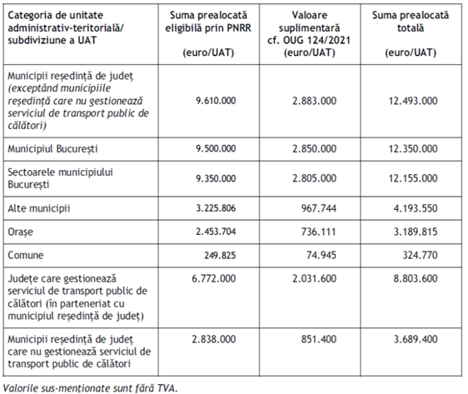

În cadrul parteneriatului, în calitate de lider de parteneriat, Municipiul Brad se va angaja cu o contribuție financiară la cheltuielile neeligibile ale proiectului în proporție de 100%.
Proiectul presupune următoarele achiziții:
- Autobuze nepoluante 10 m – 4 bucăți - suma maximă eligibilă/ buc: 486.000 euro fără TVA;
În aceste costuri sunt incluse și 4 stații de încărcare lentă (1 stație de încărcare lentă pentru fiecare autobuz) și 2 stații de încărcare rapidă (1 stație de încărcare rapidă pentru 2 autobuze).
Sursele de finanțare ale proiectului sunt:
- 100% din cheltuielile eligibile ale proiectului – finanțare din Planul Național de Redresare și Reziliență;
- TVA aferent cheltuielilor eligibile ale proiectului – suportate de la bugetul de stat;
- Cheltuielile neeligibile ale proiectului – finanțate în proporție de 100% de către Municipiul Brad, în calitate de Lider de parteneriat, din bugetul local.
În contextul celor de mai sus am inițiat prezentul proiect de hotărâre prin care am propus aprobarea Proiectului “Realizarea transportului public local cu mijloace ecologice în Municipiul Brad și Comuna Crișcior” și a cheltuielilor aferente acestuia, în vederea finanțării în cadrul Planului Național de Redresare și Reziliență, Componenta 10 – Fondul local și-l supun spre dezbatere plenului Consiliului Local al Municipiului Brad în forma prezentată.
Invoc în susținerea propunerii mele prevederile H..C.L. nr. 19/2022 privind aprobarea bugetului local al Municipiului Brad pe anul 2022, ale art. 44 alin. 1 din Legea nr. 273/2006 privind finanţele publice locale, cu modificările și completările ulterioare, ale Ordonanței de Urgență a Guvernului nr. 124/2021 privind stabilirea cadrului instituțional și financiar pentru gestionarea fondurilor europene alocate României prin Mecanismul de redresare și reziliență, precum și pentru modificarea și completarea Ordonanței de Urgență a Guvernului nr. 155/2020 privind unele măsuri pentru elaborarea Planului național de redresare și reziliență necesar României pentru accesarea de fonduri externe rambursabile și nerambursabile în cadrul Mecanismului de redresare și reziliență, ale Hotărârii Guvernului nr. 209/2022 pentru aprobarea Normelor metodologice de aplicare a prevederilor Ordonanței de urgență a Guvernului nr.124/2021 privind stabilirea cadrului instituțional și financiar pentru gestionarea fondurilor europene alocate României prin Mecanismul de redresare și reziliență, precum și pentru modificarea și completarea Ordonanței de Urgență a Guvernului nr. 155/2020 privind unele măsuri pentru elaborarea Planului național de redresare și reziliență necesar României pentru accesarea de fonduri externe rambursabile și nerambursabile în cadrul Mecanismului de redresare și reziliență, ale Anexei la Ordinul ministrului dezvoltării, lucrărilor publice și administrației nr. 999/2022 pentru aprobarea Ghidului specific - Condiții de accesare a fondurilor europene aferente Planului național de redresare și reziliență în cadrul apelurilor de proiecte PNRR/2022/C10, componenta 10 - Fondul local, publicată în Monitorul Oficial nr. 467 bis din data de 10.05.2022, ale art. 129 alin. 2 lit. b, lit. d alin. 4 lit. d, alin. 7 lit. k și alin. 14 din O.U.G. nr. 57/2019 privind Codul administrativ, cu modificările şi completările ulterioare, precum și ale art. 11 alin. 4 din Legea nr. 554/2004 a contenciosului administrativ, actualizată.

P R I M A R
Florin CAZACU

